Le symbolisme

- Introduction
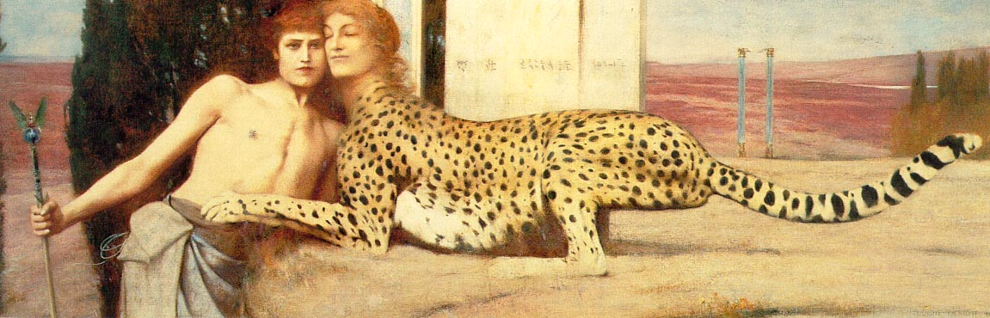

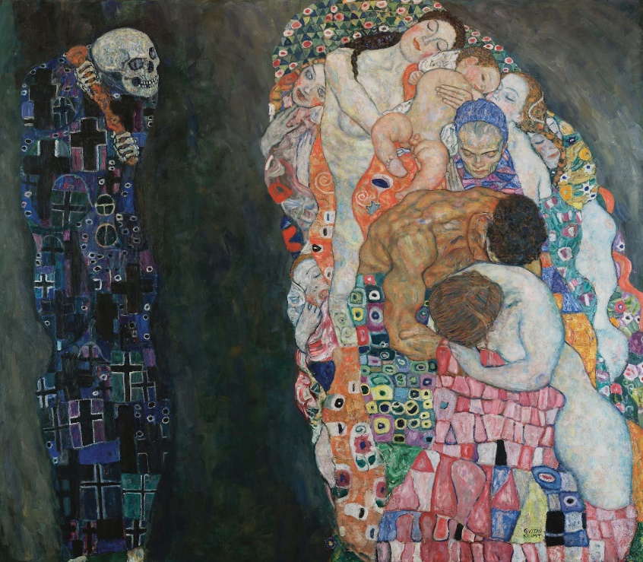
↑ Fernand Khnopff, Des Caresses, ou l’Art, ou le Sphinx, 1896, huile sur toile, Musées royaux des Beaux-Arts de Belgique, Bruxelles.

← Gustave Klimt, Mort et vie, 1916, huile sur toile, Collection du Dr Rudolf Leopold, Vienne.

↙ Pierre Puvis de Chavannes, L’Espérance, 1872, huile sur toile, Walters Art Museum, Baltimore.

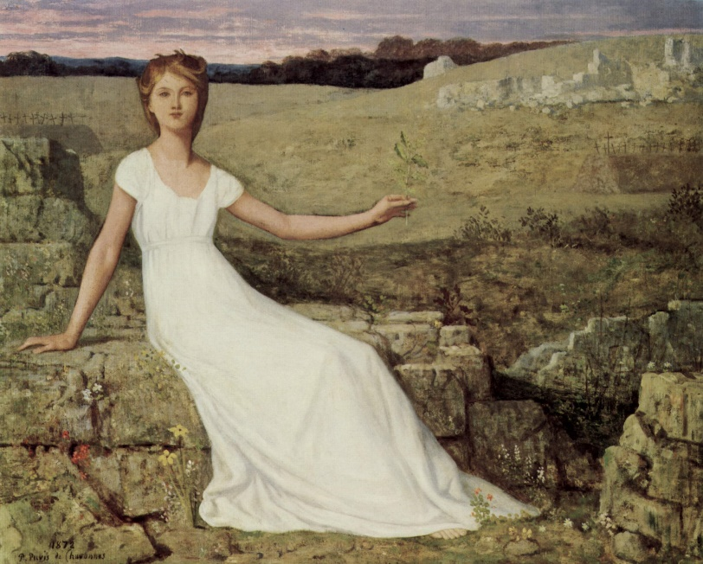

Fernand Khnopff, Des Caresses, ou l’Art, ou le Sphinx, 1896, huile sur toile, Musées royaux des Beaux-Arts de Belgique, Bruxelles.
- crépuscule, moment où on ne distingue plus très bien les choses.
- mystère, étrangeté
- personnage de gauche : homme ou femme ? androgyne.

Gustave Klimt, Mort et vie, 1916, huile sur toile, Collection du Dr Rudolf Leopold, Vienne.
- opposition très forte en entre la mort et la vie : couleurs/croix dans l’habit de la Mort
- maternité = symbole de la vie.

Pierre Puvis de Chavannes, L’Espérance, 1872, huile sur toile, Walters Art Museum, Baltimore.
- femme en robe blanche = allégorie de l’espérance.
- ambiance étrange.

Introduction (suite)

Questions relatives au texte extrait du dossier pédagogique réalisé dans le cadre de l’exposition Le Symbolisme en Belgique :
- Date approximativement le mouvement littéraire symboliste.
Fin du XIXème siècle/début du XXème siècle (avant la première guerre mondiale).

- Selon Stéphane Mallarmé, comment doivent écrire les poètes ?
Il ne faut pas nommer directement les choses. Il est préférable d’évoquer un objet pour montrer un état d’âme, ou inversement. La compréhension du poème se fait par déchiffrement.
Question subsidiaire : à quel poète ou à quel poème en particulier cela vous fait penser ?
Baudelaire, les Correspondances. Mission du poète = capter les signes du monde invisible, d’évoquer la vie spirituelle par un système de correspondances et de symboles.

- De quel mouvement littéraire et artistique antérieur le symbolisme est-il l’héritier et pourquoi ?
Romantisme subjectivité et l’exacerbation de l’individu.

- Relève les caractéristiques du symbolisme dans le texte.
- Suggestion de l’idée grâce à des symboles, plutôt que de la nommer langage indirecte plusieurs interprétations possibles.
- Gout pour le mystère, l’étrangeté, l’ambiguïté.
- Spiritualité.
- Poésie subjective et personnelle.
- Fuite du présent retour en arrière mythes et légendes.

Repères et définitions

Pour marquer le début du symbolisme en tant que mouvement, on se réfère habituellement à la parution en 1886 du Manifeste du symbolisme dans le supplément littéraire du Figaro. Dans cet article, Jean Moréas évoque l’existence d’une ‘poésie symbolique’ qui cherche à ‘vêtir l’idée d’une forme sensible’. […]
Si Moréas écrit, dans un acte isolé, le Manifeste du symbolisme, c’est à Stéphane Mallarmé que l’on doit, dans sa conception du symbole, la vision la plus proche de ce nouveau langage poétique :

‘Nommer un objet, c’est supprimer les trois-quarts de la jouissance du poème qui est faite du bonheur de deviner peu à peu : le suggérer, voilà le rêve. C’est le parfait usage de ce mystère qui constitue le symbole : évoquer petit à petit un objet pour montrer un état d’âme, ou inversement, choisir un objet et en dégager un état d’âme par une série de déchiffrements’ (S. MALLARMÉ, in l’Echo de Paris, 1891).

Les idées symbolistes sont alors véhiculées par les revues littéraires qui se multiplient à l’époque : Le Mercure de France ou Le Symboliste en France; l’Art Moderne et La Wallonie en Belgique. C’est précisément dans une de ces revues que le critique d’art français Albert Aurier donnera une définition du symbolisme appliquée à la peinture et dans laquelle l’œuvre d’art sera :

‘premièrement Idéiste, puisque son idéal unique sera l’expression de l’idée;
deuxièmement Symboliste, puisqu’elle exprimera cette idée par les formes;
troisièmement Synthétique, puisqu’elle écrira ces formes, ces signes, selon un mode de compréhension générale;
quatrièmement Subjective, puisque l’objet ne sera jamais considéré en tant qu’objet mais en tant que signe perçu par le sujet;
cinquièmement (c’est une conséquence) Décorative, car la peinture décorative proprement dite, (…) n’est rien autre chose qu’une manifestation d’art à la fois subjectif, synthétique, symboliste et idéiste’ (A. AURIER, in Le Mercure de France, 1891).

Art de suggestion, d’idée, de mystère, le symbolisme deviendra un des mouvements les plus importants de la fin du XIXème siècle. Il dépasse largement les frontières de l’Europe et se développe dans de nombreuses disciplines artistiques : théâtre, peinture, poésie, architecture, arts appliqués… Dernier soubresaut du romantisme, le symbolisme y puisera la subjectivité et l’exacerbation de l’individu. […]
À partir des années 1880 et jusqu’en 1900 où il connaît son apogée et triomphe dans la ligne ‘Art nouveau’, le symbolisme connait un développement rapide grâce aux nombreux salons et cercles artistiques. […]
Ces “idées„ symbolistes perdureront jusqu’en 1914 où la guerre marquera un dur rappel à la réalité.

Contexte et situation

Malgré des expositions, un manifeste ou d’autres déclarations, le symbolisme n’a jamais été un mouvement artistique officiel mais plutôt un état d’esprit qui se développe en réaction au positivisme ambiant et à la perte de spiritualité que connaît la deuxième moitié du XIXème siècle.
En effet, après le romantisme, apparaît une série de systèmes de pensée qui se présentent comme les dignes héritiers de la Révolution industrielle. Dans ce contexte d’inventions et de progrès, une nouvelle religion s’impose : celle de la Science. Le scientisme ira même jusqu’à déclarer que ‘le monde est aujourd’hui sans mystère’ (M. BERTHELOT, Les origines de l’Alchimie, 1885). […] Pris dans l’engrenage de la Science et du matérialisme, le XIXème siècle connaît une perte de spiritualité. […]

Thèmes et aspirations

Fuir, N’importe où hors de ce monde, telle est la volonté des symbolistes. Quitter à tout prix le monde matériel pour celui des idées et du rêve. Animés par cette quête, de nombreux symbolistes marquent un intérêt pour la spiritualité traduit chez certains par un goût pour l’ésotérisme et le satanisme. Une autre manière d’échapper à ce présent sera « la fuite en arrière », la recherche d’un paradis perdu. Les symbolistes le trouveront dans les mythes et légendes d’autrefois. Par ailleurs, les thèmes du sommeil, de la nuit, du silence, seront maintes fois exploités comme pour mieux nous préparer au rêve. […]
À l’heure où la science impose ses certitudes, le symbolisme, lui, nous présente un univers dans lequel l’étrangeté et l’ambiguïté règnent en maître : êtres hybrides, androgynes, femmes à la fois attirantes et fatales peupleront l’univers symboliste. […]

Extrait du dossier pédagogique réalisé par EDUCATEAM (sous la direction d’Isabelle Vanhoonacker) dans le cadre de l’exposition Le Symbolisme en Belgique qui se déroule du 26 mars au 27 juin 2010 aux Musées royaux des Beaux-Arts de Belgique, pp. 3-6.

- Verlaine
Prise de notes
- 1844-1896
- 22 ans, 1er recueil « Poèmes Saturniens ». Remarque : d’après les astrologues, Saturne est la planète qui prédispose à la mélancolie il est comme prédestiné à une vie malheureuse.
- Il se marie et a un enfant divorce.
- 1871 : rencontre avec Rimbaud relation homosexuelle et existence de vagabonds. Verlaine blesse Rimbaud et va 2 ans en prison à Mons.
- Termine son existence dans la maladie, la misère et l’alcoolisme.

  - Art poétique extrait de Jadis et naguère en 1881 : un air de manifeste…

De la musique avant toute chose,
Et pour cela préfère l’Impair
Plus vague et plus soluble dans l’air,
Sans rien en lui qui pèse ou qui pose.
Il faut aussi que tu n’ailles point
Choisir tes mots sans quelque méprise
Rien de plus cher que la chanson grise
Où l’Indécis au Précis se joint.
C’est des beaux yeux derrière des voiles,
C’est le grand jour tremblant de midi,
C’est, par un ciel d’automne attiédi,
Le bleu fouillis des claires étoiles ! […]
Prends l’éloquence et tords-lui son cou !
Tu feras bien, en train d’énergie,
De rendre un peu la Rime assagie.
Si l’on n’y veille, elle ira jusqu’où ?
O qui dira les torts de la Rime ?
Quel enfant sourd ou quel nègre fou
Nous a forgé ce bijou d’un sou
Qui sonne creux et faux sous la lime ?
De la musique encore et toujours !
Que ton vers soit la chose envolée
Qu’on sent qui fuit d’une âme en allée
Vers d’autres cieux à d’autres amours.
Que ton vers soit la bonne aventure
Eparse au vent crispé du matin
Qui va fleurant la menthe et le thym…
Et tout le reste est littérature.

- En unissant théorie et pratique, Verlaine nous donne ici les principes qui guident sa poésie. Qu’est-ce qu’il refuse et qu’est-ce qu’il préconise ?
Ce qu’il refuse :
- La précision : « choisir tes mots sans quelques méprise »
- L’éloquence.
- La rime.
- Il refuse l’héritage classique de la poésie.
Ce qu’il préconise :
- La musicalité.
- Le vers impair qui est plus léger et plus fluide. ici, vers de 9 syllabes.

- Choisis un vers qui pourrait résumer le poème.
De la musique avant toute chose.

- Par quels éléments on peut dire que ce poème est un manifeste ?
- Tutoie le lecteur.
- Mode injonctif conseils pour écrire de la poésie.
- Il applique dans le poème ce qu’il préconise.

  - Il pleure dans mon cœur extrait du recueil Romances sans paroles en 1874

Il pleure dans mon cœur
Comme il pleut sur la ville;
Quelle est cette langueur
Qui pénètre mon cœur ?

Ô bruit doux de la pluie
Par terre et sur les toits !
Pour un cœur qui s'ennuie,
Ô le chant de la pluie !

Il pleure sans raison
Dans ce cœur qui s'écœure.
Quoi ! nulle trahison ?...
Ce deuil est sans raison.

C'est bien la pire peine
De ne savoir pourquoi
Sans amour et sans haine
Mon cœur a tant de peine !

- Quel champ lexical trouve-t-on dans le poème ?
Tristesse, mélancolie.

- Verlaine préconise la musicalité de la poésie, est-ce qu’on peut qualifier ce poème de musical ? Si oui, pourquoi ?
- Allusions directes : Ô bruit doux de la pluie » et « Ô le chant de la pluie ».
- Rythme régulier, 4 quatrains
- Allitération (répétition d’une consonne ou d’un groupe de consonnes) en « l » reproduit le son de la pluie. « Il pleure » (v. 1 et 9) ; « il pleut », « la ville », « Quelle », « langueur » (v. 2-3) ; « la pluie » (v. 5 et 8), « nulle » (v. 11).
- Vers monosyllabiques écho des gouttes de pluie : « Il pleure dans mon cœur/Comme il pleut sur la ville » (v. 1-2), « O bruit doux de la pluie/Par terre et sur les toits » (v. 5-6), « O le chant de la pluie ! » (v. 8), « C’est bien la pire peine » (v. 13), « Mon cœur a tant de peine ! » (v. 16).

- Commente les deux premiers vers du poème.
Verlaine établit une correspondance entre le paysage, la météo et son état d’âme.
+ néologisme.

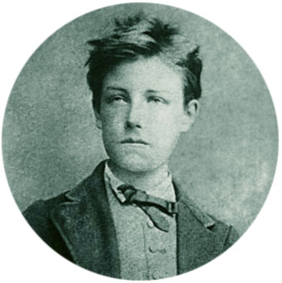
- Rimbaud

  - Présentation du personnage : feuille annexe

Grâce à ce que tu viens de lire, essaie de cerner la personnalité d’Arthur Rimbaud.

Prise de notes
- 1854-1891.
- Elève brillant.
- Il part à Paris à 16 ans pour rencontre Verlaine et lui faire lire ses poèmes.
- Relation avec Verlaine. Ils partent à Londres puis en Belgique. Rupture 1873.
- Il voyage beaucoup.
- Publie 2 recueils : « Une saison en enfer » et « Les Illuminations » et puis il arrête d’écrire.
- Suite et fin de sa vie : il part en Afrique et devient riche.

  - Lettre à Paul Demeny dite Lettre du voyant (1871)

Rimbaud écrit à Paul Demeny parce qu’il cherche l’appui des auteurs en vogue à l’époque pour s’introduire dans les milieux littéraire et gagner une certaine reconnaissance.
Cette lettre est célèbre parce qu’elle comporte le point de vue de Rimbaud sur la poésie et la fonction du poète.

La première étude de l'homme qui veut être poète est sa propre connaissance, entière ; il cherche son âme, il l'inspecte, il la tente, l'apprend. […]
Je dis qu'il faut être voyant, se faire voyant.
Le Poète se fait voyant par un long, immense et raisonné dérèglement des sens. Toutes les formes d'amour, de souffrance, de folie. Il cherche lui-même, il épuise en lui tous les poisons, pour n'en garder que les quintessences. Ineffable torture où il a besoin de toute la foi, de toute la force surhumaine, où il devient entre tous le grand malade, le grand criminel, le grand maudit, — et le suprême Savant ! — Car il arrive à l'inconnu ! Puisqu'il a cultivé son âme, déjà riche, plus qu'aucun ! Il arrive à l'inconnu, et quand, affolé, il finirait par perdre l'intelligence de ses visions, il les a vues ! […]
Les premiers romantiques ont été voyants sans trop sans rendre compte. […]
Les seconds romantiques sont très voyants : Th. Gautier, Lec. De Lisle, Th. De Banville.
Mais inspecter l’invisible et entendre l’inouï étant autre chose que rependre l’esprit des choses mortes, Baudelaire est le premier voyant, roi des poètes, un vrai Dieu.

- Décris le processus par lequel le poète devient voyant.
- Le poète doit se connaitre lui-même.
- Dérèglement des sens.
- Arrive à l’inconnu et a des visions.
- Processus douloureux : souffrance, folie, épuise, poison, torture, force, malade, maudit.

- Résume en quelques mots la notion de « voyant ».
Le poète devient un voyant parce qu’il est capable de voir l’invisible, entendre l’inouï, dépasser les apparences pour révéler l’inconnu. Le poète doit être messager de l’autre monde. Il crée des correspondances entre les sens : cf. Baudelaire. Poète prophète capable d’accéder à des connaissances (savant) que le profane ne peut pas atteindre.

Remarque : voyant aussi parce qu’il crée une nouvelle poésie.

  - Voyelles (1870)

A noir, E blanc, I rouge, U vert, O bleu : voyelles,
Je dirai quelque jour vos naissances latentes :
A, noir corset velu des mouches éclatantes
Qui bombinent autour des puanteurs cruelles,

Golfes d'ombre ; E, candeurs des vapeurs et des tentes,
Lances des glaciers fiers, rois blancs, frissons d'ombelles ;
I, pourpres, sang craché, rire des lèvres belles
Dans la colère ou les ivresses pénitentes ;

U, cycles, vibrements divins des mers virides,
Paix des pâtis semés d'animaux, paix des rides
Que l'alchimie imprime aux grands fronts studieux ;

O, suprême Clairon plein des strideurs étranges,
Silences traversés des Mondes et des Anges :
- O l'Oméga, rayon violet de Ses Yeux !

Question : quel lien peut-on établir entre la Lettre du voyant et le poème Voyelles ?

La musicalité

Vocabulaire :
RIME: répétition d’un même son à la fin de vers.
ASSONANCE : répétition d’un même son vocalique dans une suite de mots.
ALLITÉRATION : répétition d’une consonne ou d’un groupe de consonnes dans une suite de mots.

Chanson d'automne de Verlaine, dans le recueil Poèmes saturniens, 1866

Les sanglots longs
Des violons
De l'automne
Blessent mon cœur
D'une langueur
Monotone.

Tout suffocant
Et blême, quand
Sonne l'heure,
Je me souviens
Des jours anciens
Et je pleure,
Questions :
- Peut-on qualifier ce poème de musical, pourquoi ?
- Du point de vue du contenu, quel(s) élément(s) commun(s) retrouve-t-on dans le poème Il pleure sur mon cœur et celui-ci ?

Et je m'en vais
Au vent mauvais
Qui m'emporte
Deçà, delà,
Pareil à la
Feuille morte.

Verlaine inspire Gainsbourg : Je suis venu te dire que je m'en vais, Gainsbourg, 1973.

Je suis venu te dire que je m'en vais
Et tes larmes n'y pourront rien changer
Comme dit si bien Verlaine au vent mauvais
Je suis venu te dire que je m'en vais
Tu te souviens des jours anciens et tu pleures
Tu suffoques, tu blêmis à présent qu'a sonné l'heure
Des adieux à jamais
Je suis au regret
De te dire que je m'en vais
Oui je t'aimais, oui, mais
Je suis venu te dire que je m'en vais
Tes sanglots longs n'y pourront rien changer
Comme dit si bien Verlaine au vent mauvais
Je suis venu te dire que je m'en vais
Tu te souviens des jours heureux et tu pleures
Tu sanglotes, tu gémis à présent qu'a sonné l'heure
Des adieux à jamais
Je suis au regret
De te dire que je m'en vais
Car tu m'en as trop fait
Je suis venu te dire que je m'en vais
Et tes larmes n'y pourront rien changer
Comme dit si bien Verlaine au vent mauvais
Je suis venu te dire que je m'en vais
Tu te souviens des jours anciens et tu pleures
Tu suffoques, tu blêmis à présent qu'a sonné l'heure
Des adieux à jamais
Je suis au regret
De te dire que je m'en vais
Je t'aimais, oui, mais
Je suis venu te dire que je m'en vais
Tes sanglots longs n'y pourront rien changer
Comme dit si bien Verlaine au vent mauvais
Je suis venu te dire que je m'en vais
Tu te souviens des jours heureux et tu pleures
Tu suffoques, tu gémis à présent qu'a sonné l'heure
Des adieux à jamais
Oui, je suis au regret
De te dire que je m'en vais
Car tu m'en as trop fait

Rimbaud (suite)
Contexte :
Le poème Le dormeur du val est extrait du recueil Poésies écrit en 1870, Rimbaud n’a alors que 16 ans ! Il raconte avoir écrit ce poème lors d’une fugue quand il traverse des zones dévastées par la guerre Franco-Prussienne en 1870.
3.4. Le dormeur du val (1870)

C'est un trou de verdure où chante une rivière
Accrochant follement aux herbes des haillons
D'argent ; où le soleil de la montagne fière,
Luit : C'est un petit val qui mousse de rayons.

Un soldat jeune, bouche ouverte, tête nue,
Et la nuque baignant dans le frais cresson bleu,
Dort ; il est étendu dans l'herbe, sous la nue,
Pâle dans son lit vert où la lumière pleut.

Les pieds dans les glaïeuls, il dort. Souriant comme
Sourirait un enfant malade, il fait un somme :
Nature, berce-le chaudement : il a froid.

Les parfums ne font pas frissonner sa narine ;
Il dort dans le soleil, la main sur sa poitrine
Tranquille. Il a deux trous rouges au côté droit.

Questions :
- Que dénonce Rimbaud dans ce poème ?
- En lisant les trois premières strophes, est-ce qu’il y a déjà des éléments qui annoncent la fin du poème ?
- Comment est décrite la mort dans ce poème ?

- Le couple Rimbaud-Verlaine

  - Interview de Paul Verlaine réalisée par le poète et journaliste Adolphe Retté suite à une rumeur annonçant la mort prématurée d’Arthur Rimbaud en Abyssinie

Verlaine est une fois de plus à l’hôpital…
V. : « Non, murmura-t-il, je n’ai besoin de rien… Ce qui me pèse, en ce moment, ce ne sont point les soucis matériels, ce sont mes rêves… Depuis la mort de Rimbaud, je le revois toutes les nuits. »
… Mort, vous,
Toi, dieu parmi les demi-dieux !
Ceux qui les disent sont des fous !
Mort, mon grand péché radieux…
Comme s’il devinait que je pensais à ces vers poignants, Verlaine reprit d’une voix âpre, en me fixant de ses yeux de diamant noir :
V. : « je ne puis accepter cette mort. Voilà bien des années que nous ne nous étions vus, mais Rimbaud son art et son visage, rayonnaient toujours au fond de mon esprit. »
R. : Parlez-moi de lui, dis-je, cela vous soulagera.
Alors Verlaine, sans transition :
V. : « Je nous revois à Bruxelles, dans cet hôtel borgne de la rue Pacheno où nous étions descendus. J’étais assis sur le pied du lit. Lui debout, près de la porte, croisait les bras et me défiait par toute son attitude. Ah ! la méchanceté, la flamme cruelle de ses yeux d’archange damné ! Je lui avais tout dit pour qu’il restât avec moi. Mais il voulait partir et je sentais qui rien ne le ferait revenir sur sa décision.
Ma pauvre mère, accourue de Paris pour tenter des me ramener auprès de ma femme et mon enfant. Elle voyait que j’étais hors de moi et, sans parler, elle me posa sa main sur l’épaule afin de me contenir.
Nous restons peut-être cinq minutes, Rimbaud et moi, à nous dévorer du regard. À la fin, Rimbaud se détourna : je m’en vais, dit-il. En gagnant le couloir, il descendit l’escalier quatre à quatre. J’écoutais les marches craquer sous se bonds. Je haletais, je voyais rouge : il me semblait qu’il emportait ma cervelle et mon cœur. Quand je ne l’entendis plus, ce fut comme une tempête en moi.
Je me dis que, dussé-je le reprendre de force, il fallait le rattraper et l’enfermer dans sa chambre.
Je me dressai et courus vers la porte. Ma mère voulut me barrer le passage : Paul, supplia-t-elle, tu es fou, reviens à toi, pense aux tiens ! Mais la colère m’emportait. Je la bousculai en criant je ne sais quelles injures. Comme elle essayait de me barrer le passage, je l’écartai d’un mouvement se brusque que se cogna le front contre le chambranle. Ah ! je sais bien, cela parait sauvage. Mais j’avais perdu la tête, j’aurais tout tué pour avoir Rimbaud.
Je dégringolai l’escalier. Dans la rue, je vis Rimbaud qui suivait le trottoir vers le boulevard Botanique. Il marchait lentement et avait l’air indécis. Je le rattrape et lui dis : Il faut que tu reviennes, ou, prends garde cela tournera mal.
Fous-moi la paix, me répond-t-il, sans me regarder. Alors je ne sens comme fou. Je me dis qu’il n’y a plus qu’à le tuer. Je prends le revolver que je portais toujours dans ma poche et je tire deux fois.
Rimbaud tombe… des gens me saisissent… et voilà. »
Verlaine avait parlé sourdement. Sa poitrine se soulevait comme s’il retenait des sanglots. Je compris qu’il lui était salutaire, en ce moment, de donner leur plein essor à ses souvenirs.
R. : Une fois en prison, lui dis-je, quand vous avez appris que la blessure de Rimbaud était légère, en avez-vous été content ?
V. : « Non, répondit tout de suite Verlaine, ma rage de l’avoir perdu était telle que j’aurais voulu le voir anéanti. C’est plus tard dans ma cellule de Mons, puis quand je fus remis en liberté, que j’ai pensé à lui avec douceur. Il y avait dans ce garçon une séduction démoniaque. La mémoire des jours que nous avions dépensés à errer sur les routes, à nous griser d’art frénétique, me revenait comme une boule chargée de parfums atrocement délicieux.

  - Extrait du film Total Eclispe (Rimbaud Verlaine pour la version française) réalisé en 1997 par Agnieszka Holland

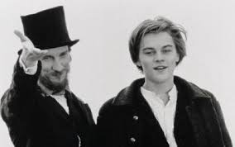
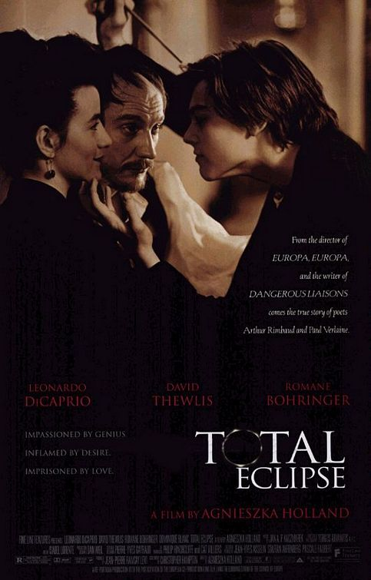

- Mallarmé

  - Don du poème, 1865

Je t’apporte l’enfant d’une nuit d’Idumée !
Noire, à l’aile saignante et pâle, déplumée,
Par le verre brûlé d’aromates et d’or,
Par les carreaux glacés, hélas ! mornes encor
L’aurore se jeta sur la lampe angélique,
Palmes ! et quand elle a montré cette relique
A ce père essayant un sourire ennemi,
La solitude bleue et stérile a frémi.
Ô la berceuse, avec ta fille et l’innocence
De vos pieds froids, accueille une horrible naissance
Et ta voix rappelant viole et clavecin,
Avec le doigt fané presseras-tu le sein
Par qui coule en blancheur sibylline la femme
Pour des lèvres que l’air du vierge azur affame ?

Questions :
- Donne un exemple dans le poème où la syntaxe est malmenée.
- À quoi la création d’un poème est-elle comparée ?
- Comment est décrite l’aurore ?
- Au vers 10, que pourrait symboliser les « pieds froids » ?

Qui sert à exprimer des idées.
Mouvement brusque, convulsif.
Ensemble de courants qui considère que seules l'analyse et la connaissance des faits vérifiés par l'expérience peuvent expliquer les phénomènes du monde. La certitude en est fournie exclusivement par l'expérience scientifique.
Opinion philosophique, de la fin du XIXe s., qui affirme que la science nous fait connaître la totalité des choses qui existent et que cette connaissance suffit à satisfaire toutes les aspirations humaines.
Partie de certaines philosophies dont la pratique devait rester inconnue des profanes.
Ce qu'il y a de plus raffiné en quelque chose, ce qui est l'essence même de quelque chose.
Qu'on ne peut exprimer par des mots en raison de son intensité ou de sa nature.
Qui existe de manière diffuse, sans être apparent, mais qui peut à tout moment se manifester.
Couleur qui tire vers le vert.
Terre labourable laissée en herbe et pâturée.
Qui est d'une couleur pâle, terne et triste.
Vêtement en loques.
Herbe des lieux humides dont les feuilles sont comestibles crues ou cuites.
Terme d'un langage plutôt soutenu qui s'utilise pour désigner le ciel.
Type de fleurs.
Région di Sud-Est de la Palestine.
Sans éclat.
Énigmatique, obscur.
Ciel.

